임진년 도장 이미지근하신년 이미지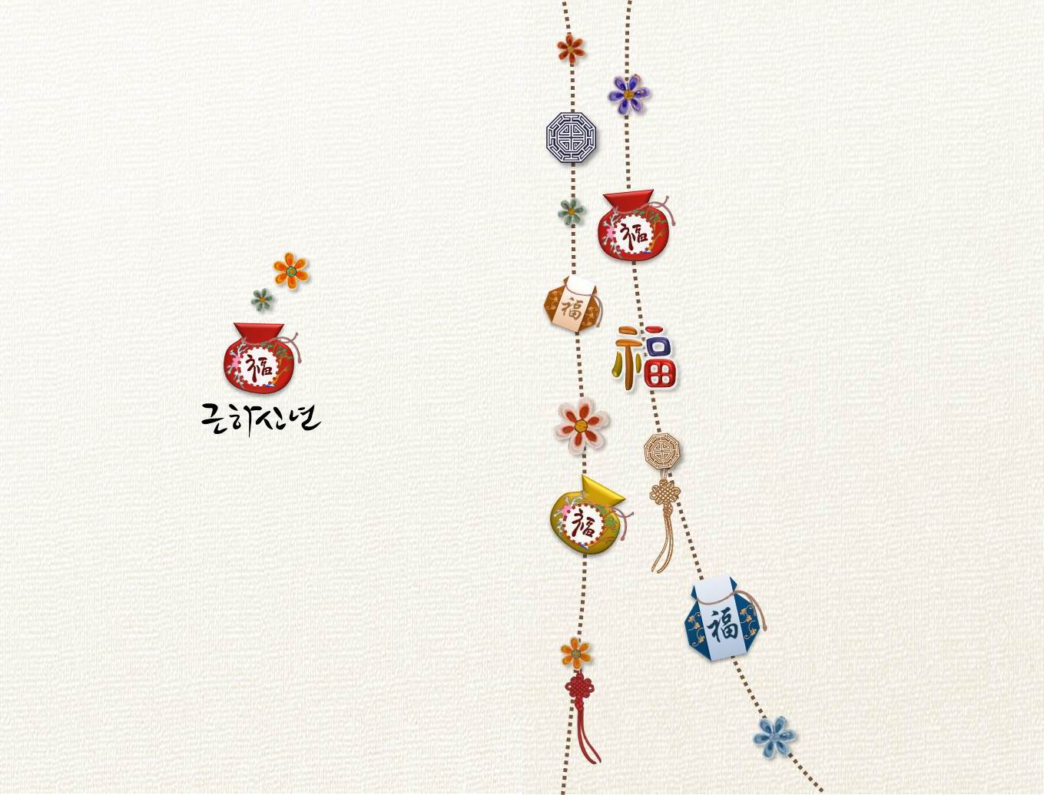

Season’s Greetings and Best Wishes for a Happy New Year!

**새해 복 많이 받으세요!**

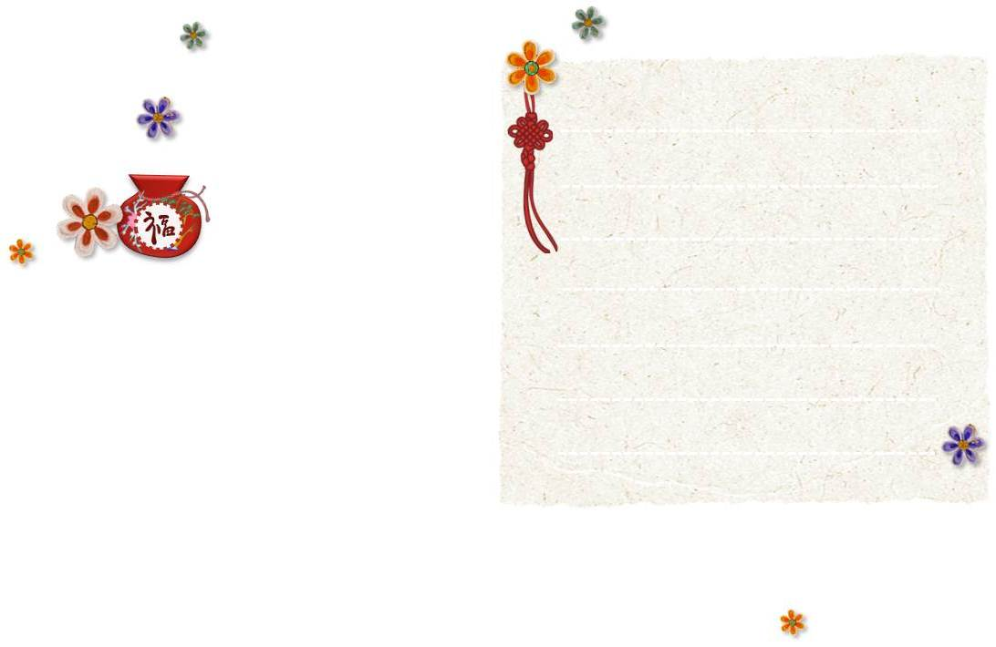

Greetings of the Season

and

Best wishes for the New Year

TO: